
HISTÓRICO ESCOLAR
CAPACITAÇÃO INTENSIVA EM MECÂNICA INDUSTRIAL
ALUNO: {{NOME}} | CPF: {{CPF}}
DATA DE CONCLUSÃO: 22 de outubro de 2018

MÓDULO I (BÁSICO)
ÁREA DE CONHECIMENTO | CARGA HORÁRIA | NOTA
Desenho Técnico | 50 h | 8,5
Higiene e Segurança do Trabalho | 100 h | 9,0
Metrologia | 50 h | 10,0
Total Carga Horária | 200 HORAS
MÓDULO II (INTERMEDIÁRIO)
ÁREA DE CONHECIMENTO | CARGA HORÁRIA | NOTA
Eletricidade Básica | 40 h | 7,5
Gestão de Projetos | 60 h | 9,5
Elementos de Máquinas | 60 h | 9,5
Tubulações | 40 h | 8,5
Total Carga Horária | 200 HORAS
MÓDULO III (AVANÇADO)
ÁREA DE CONHECIMENTO | CARGA HORÁRIA | NOTA
Ajustagem Mecânica | 40 h | 10,0
Processos de Fabricação | 60 h | 7,5
Gestão de manutenção | 60 h | 8,5
Lubrificação | 40 h | 9,5
Total Carga Horária | 200 HORAS
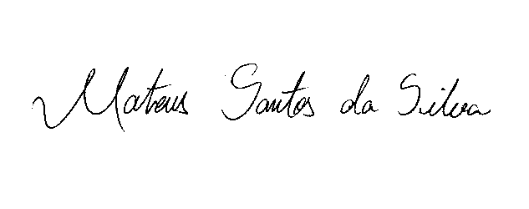
MÓDULO IV (PROFISSIONAL)
ÁREA DE CONHECIMENTO | CARGA HORÁRIA | NOTA
Usinagem | 40 h | 9,0
Hidráulica | 80 h | 9,5
Gestão da Qualidade | 80 h | 8,5
Total Carga Horária | 200 HORAS


___________________ ___________________
Supervisor Técnico Diretor (a)

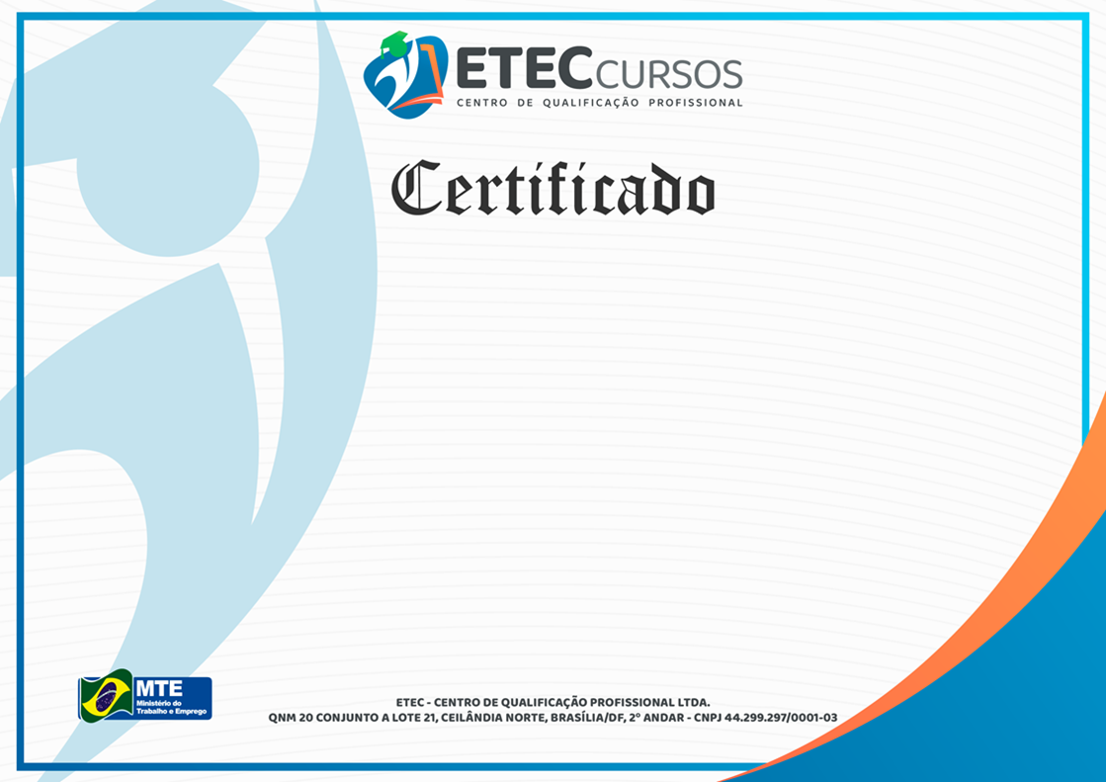


MATHEUS SANTOS DA SILVA
RESPONSÁVEL TÉCNICO
CFT 05405469173

A diretora da ETEC Cursos em suas atribuições certifica que
{{NOME}}
inscrito no CPF nº {{CPF}}, concluiu o Curso de CAPACITAÇÃO PROFISSIONAL INTENSIVA EM MECÂNICA INDUSTRIAL – MÓDULO I (BÁSICO)
realizado no período de 31/01/2018 a 02/04/2018 com duração de 200 (DUZENTAS) horas conforme a Lei nº. 9394/96, o Decreto nº. 5.154/04 e a Deliberação CEE 14/97.
Brasília, 30 de outubro de 2018.

VANIA PEREIRA DE SOUSA
DIRETORA DA ETEC
REG. N° 288 - APOGEU

ALUNO PARTICIPANTE
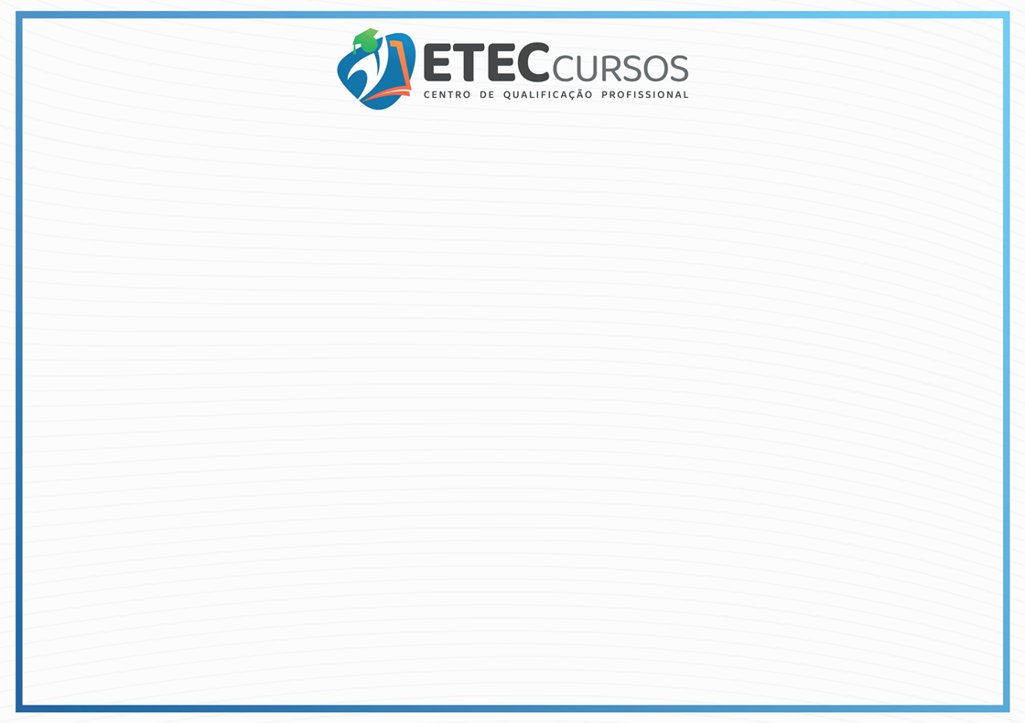

MÓDULO I (BÁSICO)

ÁREA  DE  CONHECIMENTO |  | CARGA  HORÁRIA
Desenho Técnico |  | 80 h
Higiene e Segurança do Trabalho |  | 40 h
Metrologia |  | 80 h
 | Total Carga Horária | 200 H
Conforme a Legislação vigente, declaramos a autenticidade e regularidade do presente documento.

Registro N. 1936
Folha N. 175
Livro N. 03

Brasília, 30 de outubro de 2018.

___________________ ___________________
Responsável Técnico Diretor (a)






MATHEUS SANTOS DA SILVA
RESPONSÁVEL TÉCNICO
CFT 05405469173

A diretora da ETEC Cursos em suas atribuições certifica que
{{NOME}}
inscrito no CPF nº {{CPF}}, concluiu o Curso de CAPACITAÇÃO PROFISSIONAL INTENSIVA MECÂNICA INDUSTRIAL – MÓDULO II (INTERMEDIÁRIO) realizado no período de 04/04/2018 a 11/06/2018 com duração de 200 (DUZENTAS) horas conforme a Lei nº. 9394/96, o Decreto nº. 5.154/04 e a Deliberação CEE 14/97.
Brasília, 30 de outubro de 2018.

VANIA PEREIRA DE SOUSA
DIRETORA DA ETEC
REG. N° 288 - APOGEU

ALUNO PARTICIPANTE


MÓDULO II (INTERMEDIÁRIO)

ÁREA  DE  CONHECIMENTO |  | CARGA  HORÁRIA
Eletricidade Básica |  | 40 h
Gestão de Projetos |  | 60 h
Elementos de Máquinas |  | 60 h
Tubulações |  | 40 h
 | Total Carga Horária | 200 H
Conforme a Legislação vigente, declaramos a autenticidade e regularidade do presente documento.

Registro N. 1937
Folha N. 175
Livro N. 03

Brasília, 30 de outubro de 2018.

___________________ ___________________
Responsável Técnico Diretor (a)






MATHEUS SANTOS DA SILVA
RESPONSÁVEL TÉCNICO
CFT 05405469173

A diretora da ETEC Cursos em suas atribuições certifica que
{{NOME}}
inscrito no CPF nº {{CPF}}, concluiu o Curso de CAPACITAÇÃO PROFISSIONAL INTENSIVA MECÂNICA INDUSTRIAL – MÓDULO III (AVANÇADO)
realizado no período de 13/06/2018 a 15/08/2018 com duração de 200 (DUZENTAS) horas conforme a Lei nº. 9394/96, o Decreto nº. 5.154/04 e a Deliberação CEE 14/97.
Brasília, 30 de outubro de 2018.

VANIA PEREIRA DE SOUSA
DIRETORA DA ETEC
REG. N° 288 - APOGEU

ALUNO PARTICIPANTE


MÓDULO III (AVANÇADO)

ÁREA  DE  CONHECIMENTO |  | CARGA  HORÁRIA
Ajustagem Mecânica |  | 40 h
Processos de Fabricação |  | 60 h
Gestão de manutenção |  | 60 h
Lubrificação |  | 40 h
 | Total Carga Horária | 200 H
Conforme a Legislação vigente, declaramos a autenticidade e regularidade do presente documento.

Registro N. 1938
Folha N. 175
Livro N. 03

Brasília, 30 de outubro de 2018.

___________________ ___________________
Responsável Técnico Diretor (a)



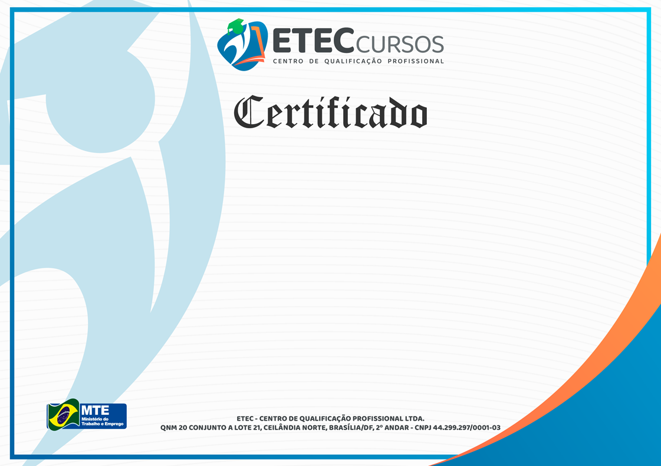


MATHEUS SANTOS DA SILVA
RESPONSÁVEL TÉCNICO
CFT 05405469173

A diretora da ETEC Cursos em suas atribuições certifica que
{{NOME}}
inscrito no CPF nº {{CPF}}, concluiu o Curso de CAPACITAÇÃO PROFISSIONAL INTENSIVA EM MECÂNICA INDUSTRIAL – MÓDULO IV (PROFISSIONAL) realizado no período de 20/08/2018 a 22/10/2018 com duração de 200 (DUZENTAS) horas conforme a Lei nº. 9394/96, o Decreto nº. 5.154/04 e a Deliberação CEE 14/97.
Brasília, 30 de outubro de 2018.

ALUNO PARTICIPANTE
VANIA PEREIRA DE SOUSA
DIRETORA DA ETEC
REG. N° 288 - APOGEU



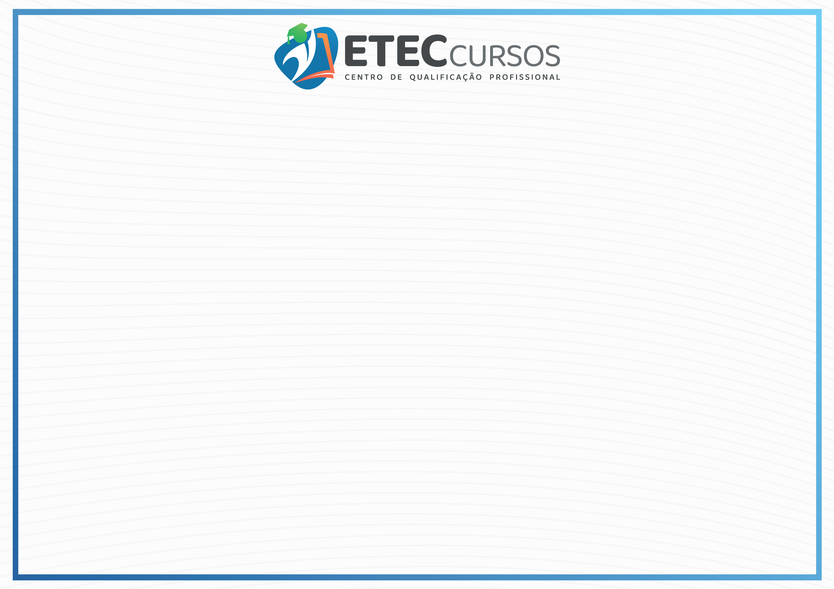

MÓDULO IV (PROFISSIONAL)

ÁREA  DE  CONHECIMENTO |  | CARGA  HORÁRIA
Usinagem |  | 40 h
Hidráulica |  | 80 h
Gestão da Qualidade |  | 80 h
 | Total Carga Horária | 200 H
Conforme a Legislação vigente, declaramos a autenticidade e regularidade do presente documento.

Registro N. 1939
Folha N. 175
Livro N. 03

Brasília, 30 de outubro de 2018.

___________________ ___________________
Responsável Técnico Diretor (a)

